1. Buatlah rumus keliling dan luas persegi panjang dengan menggunakan bahasa pemrograman Dart

Code :

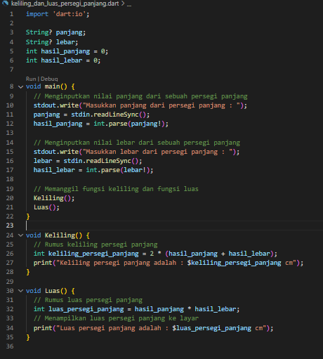

Output :



1. Implementasikan rumus keliling dan luas dari lingkaran dengan menggunakan bahasa Dart

Code :

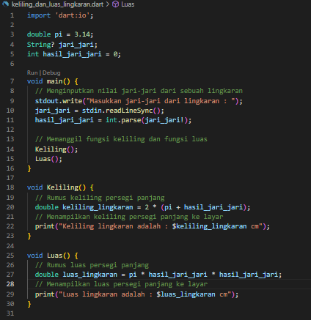

Output :

